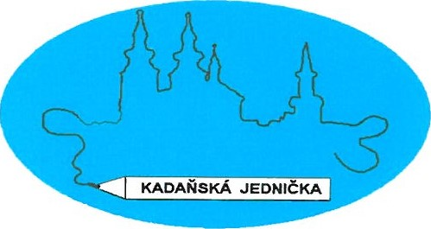

ZÁKLADNÍ ŠKOLA KADAŇ, ul. ŠKOLNÍ 1479 okr. Chomutov

J.Š.KOMAX s.r.o.

Prunéřov čp. 378 432 01 Kadaň

V Kadani 14.08.2020

# Objednávka č. 72/2020

Objednáváme u Vás rekonstrukci WC pro personál dle přiložené nabídky.

Děkuj eme

ZÁKLADNÍ ÖKOLA KADAŇ ul. Školní 1479 okr. Chomutov

Eva Becková ekonomka školy 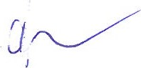

Dodací a fakturační adresa:

Základní škola Kadaň, ul. Školní 1479,0kr.Chomutov ul. Školní 1479 432 01 Kadaň

č.účtu: 7430441/0100 KB, a.s. Kadaň IČO: 46789979

č.tel. 474 335 121, 702 292 632 e-mail: kancelar@Izskadan.cz

J.Š.KOMAX s.r.o.

STAVEBNÍ ČINNOST

Prunéřov 378 432 01 Kadaň

SMLOUVA O DÍLO podle S 2586 nového občanského zákoníku

|  |  |
| --- | --- |
|  | Uzavřená mezi: |
| Zhotovitel:Firma | J.š. KOMAX s.r.o. ič 25486616 dič CZ25486616  Prunéřov čp.378 bank. spojení: Komerční banka  432 01 Kadaň číslo účtu: 2151650237/0100 |
| Objednatel:Firma | Základní škola Kadaň ul,Školní 1479 ič:46789979 školní 1479  Kadaň 432 01  Zastoupená:Mgr Gahlerovou Irenou |

Předmět díla: 1 ZŠ rekonstrukce WC 2 NP -personál

Místo plnění smlouvy: Kadaň Školní 1479

# Cena díla:99 899,- Kč vč DPH 21%

Platby budou objednateli fakturovány samostatnými fakturami se lhůtou splatnosti 14 dní, po řádném předání díla bez závad.

Doba plnění: od: 17.8.2020 Do: 10.9.2020

Práva a povinnosti smluvních stran:objednatel je povinen předat zhotoviteli staveniště do 5ti dnů od podepsání smlouvy

Zhotovitel je povinen zabezpečit staveniště proti vniknutí nepovolaných osob,zabránit vzniku případných škod na vlastním díle,případně na okolních pozemcích.

Zhotovitel je povinen vést stavební deník a to až to případného odstranění vad díla.

Objednatel je oprávněn kontrolovat průběžné provádění díla a je oprávněn žádat zhotovitele o případné odstranění vad a nedělků.Zjištěné skutečnosti se zaznamenají do stavebního deníku. Předání a převzetí díla:Řádné předání a převzetí díla se provede na místě plnění.O předání a převzetí díla se provede zápis o předání ve kterém se vyznačí vady a nedodělky díla a termín odstranění těchto vad.

Odpovědnost zhotovitele za vady díla a záruka:Zhotovitel odpovídá za bezvadnost díla a jeho řádné provedení,zejména v souladu s projektovou dokumentací. Zhotovitel poskytuje objednateli smluvní záruku za bezvadnost díla v délce 24 měsíců od předání poslední části díla. Smluvní pokuty:zhotovitel je povinen zaplatit objednateli pokutu ve výši 1% z celkové ceny díla a to za každý den prodlení nedodržení termínu předání díla.

V Kadani: 14.8.2020

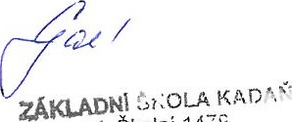Objednatel:l ZŠ Kadaň školní 1479

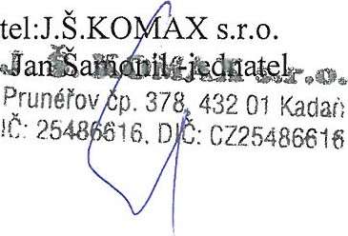

Zhotovitel:J.Š.KO

Mgr.Gahlerová Irena- ředitelka

ul. Školní 147$ Okf. Chomutov

|  |  |  |  |
| --- | --- | --- | --- |
| Položkový rozpočet | | |  |
| Zakázka: 99-20 1 ZŠ rekonstrukce WC 2 NP- personál 1 ZŠ školní | | |  |
| Zhotovitel: J.Š.KOMAX s.r.o.  Prunéřov čp. 378  43201 Kadaň | | | IČO: 25486616 DIČ. |
| Objednat.. IZS Kadaň  Školní  Kadaň | | | IČO  DIČ, |
| Vypracoval: | | |  |
| Rozpis ceny HSV pSV  MON  Vedlejší náklady  Ostatní náklady | | | 7 174,29  64 620,51  IO 766,35  0,00  0,00 |
| Základ pro sníženou DPH: | 15 |  | O,CC CZK |
| Snížená DPH | 15 0/o |  | 0,00 CZK |
| Základ pro základní DPH: | 21 % |  | 82 561,15 CZK |
| Základní DPH | 21 0/o |  | 17 338,00 CZK |
| Zaokrouhlení: | | | -0,15 CZK |
| Cena celkem: | | | 99 899,00 CZK |
| Za zhotovitele Za objednatele  16.07.2020  Místo Datum | | |  |

Popis: rekonstrukce WC pro personál.

Nové WC kombi,vyměněné umyvadlo,nová páková baterie. Elektrický ventilátor,vyměněné světla a vypínače.Nové obklady do výšky dveří .